UMG PERSONALIZA
Manual de usuario
Guía paso a paso para crear tu cuenta, personalizar productos, comprarlos, rastrearlos y repetir tus pedidos.
Dato | Detalle
Aplicación | UMG Personaliza
Dirigido a | Usuarios con rol Comprador
Versión del documento | 1.0
Fecha | Septiembre de 2026
Integrantes de desarrollo | Emanuel Cardona  Jose Emmanuel Felipe Franco 3590-23-10685  Hugo Roberto  Sergio de León  Bitner Alessandro

Contenido
Contenido
1. Propósito 1
2. Requisitos 1
3. Navegación 1
3.1 Flujo general de una compra 1
4. Crear una cuenta 2
5. Iniciar sesión 4
5.1 Con usuario y contraseña 4
5.2 Con código QR 4
5.3 Con reconocimiento facial 5
6. Recuperar contraseña y verificar la cuenta 6
6.1 Recuperar la contraseña 6
6.2 Verificar la cuenta 6
7. Recorrer la tienda 7
7.1 Barra superior 8
8. Personalizar un producto 9
9. Revisar y editar el carrito 10
10. Confirmar la compra 11
10.1 Métodos de pago 12
10.2 ¿Qué ocurre al confirmar? 12
11. Consultar Mis compras 13
11.1 Estados de una orden 13
12. Rastrear una guía 14
12.1 Secuencia normal de una guía 15
13. Editar el perfil 16
14. Cerrar sesión 16
15. Mensajes y problemas frecuentes 17
15.1 Situaciones que puede encontrar 17
15.2 Problemas frecuentes 17
16. Advertencias importantes 18
17. Alcance de este manual 18
Anexo A. Matriz de capturas de pantalla 19
A.1 Capturas principales 19
A.2 Capturas adicionales recomendadas 20
Anexo B. Glosario 20

Manual de usuario (Comprador)

1. Propósito
Este manual explica, paso a paso, cómo crear una cuenta, iniciar sesión, personalizar un producto, comprarlo, rastrearlo y repetir una compra en UMG Personaliza.
Cómo usar este manual:
- Los nombres de botones, campos y menús aparecen en negrita, tal como se ven en pantalla.
- Las direcciones y nombres de archivo aparecen en tipografía de código.
- Los recuadros de Nota, Importante y Consejo resaltan información que conviene leer antes de continuar.

2. Requisitos
- Navegador moderno con JavaScript habilitado.
- Conexión a la aplicación UMG Personaliza.
- Cámara y permiso del navegador, si se usará captura de foto o reconocimiento facial.
- Código de guía para consultar una orden (empieza normalmente por UMG-).
- Para la prueba académica, usar los datos entregados por el equipo y no datos reales sensibles.

3. Navegación

3.1 Flujo general de una compra
- Crear cuenta o iniciar sesión desde la pantalla de acceso.
- Explorar la Tienda y elegir un producto con Personalizar.
- Subir o capturar una foto, aplicar un filtro y agregar texto opcional.
- Presionar Agregar al carrito y revisar el Carrito.
- Ir al Checkout: elegir área de entrega, método de pago y Confirmar compra.
- Guardar el código de orden (UMG-…).
- Dar seguimiento desde Rastreo o Mis compras hasta la entrega.

4. Crear una cuenta
- Abra la página de acceso.
- Presione Crear Cuenta.
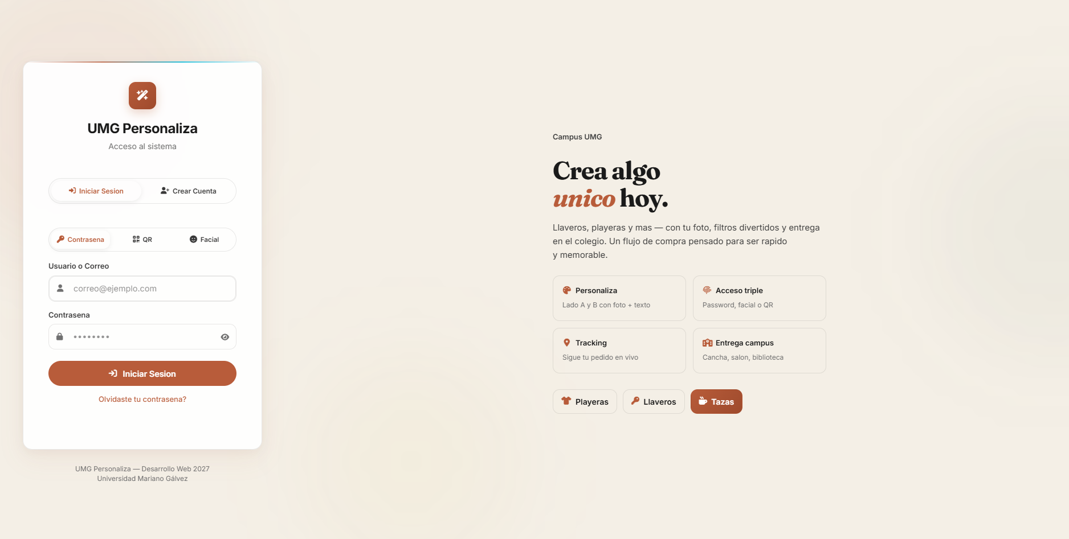
- En el paso Foto, presione Subir foto para elegir una imagen, o presione Cámara y luego Capturar.
- Seleccione un filtro: Original, Perro, Gafas o Sombrero.
- Ajuste el tamaño con el control deslizante, si aplica.
- Presione Siguiente.
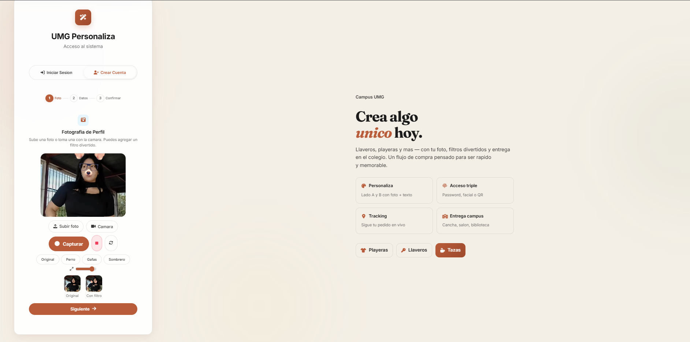
- Complete nombres, apellidos, usuario, correo y contraseña.
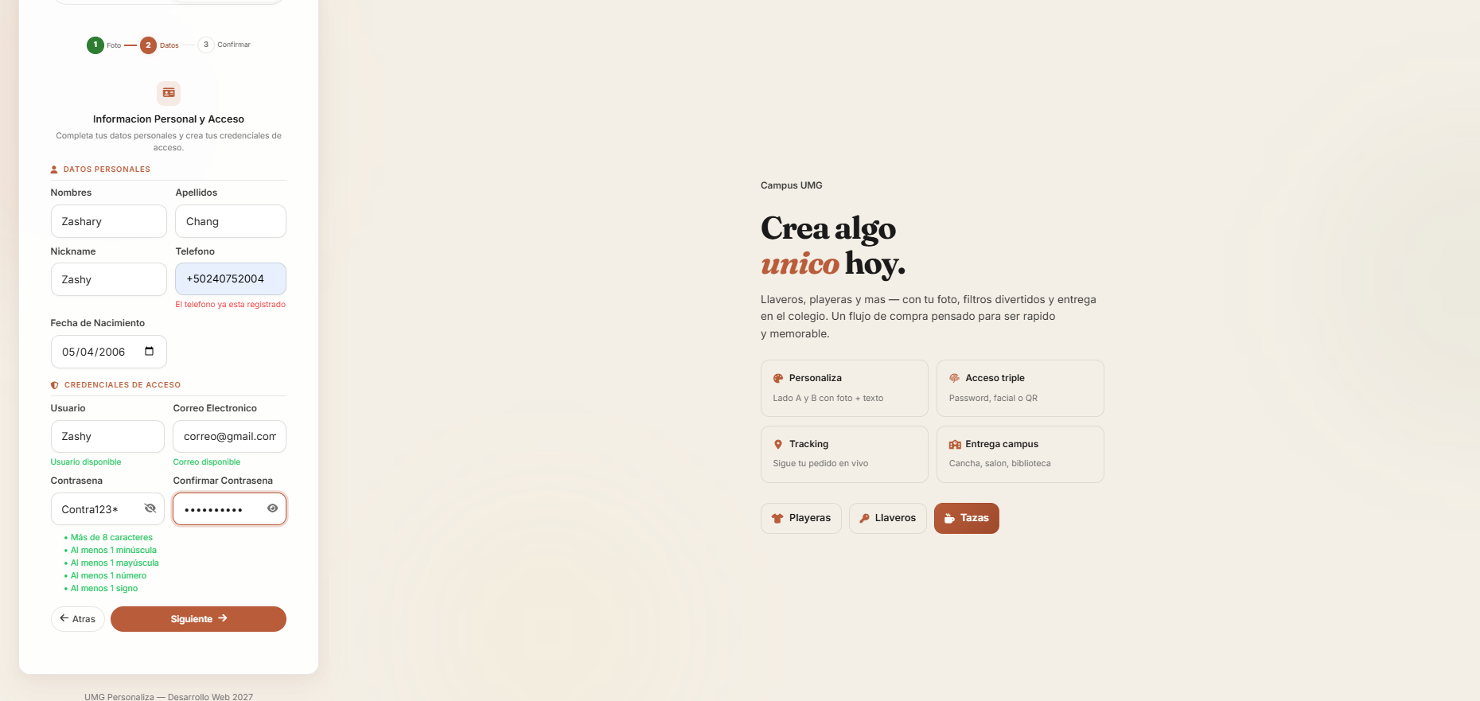
- Avance al paso Confirmar y revise los datos.
- Envíe el formulario y complete el código de verificación si el sistema lo solicita.
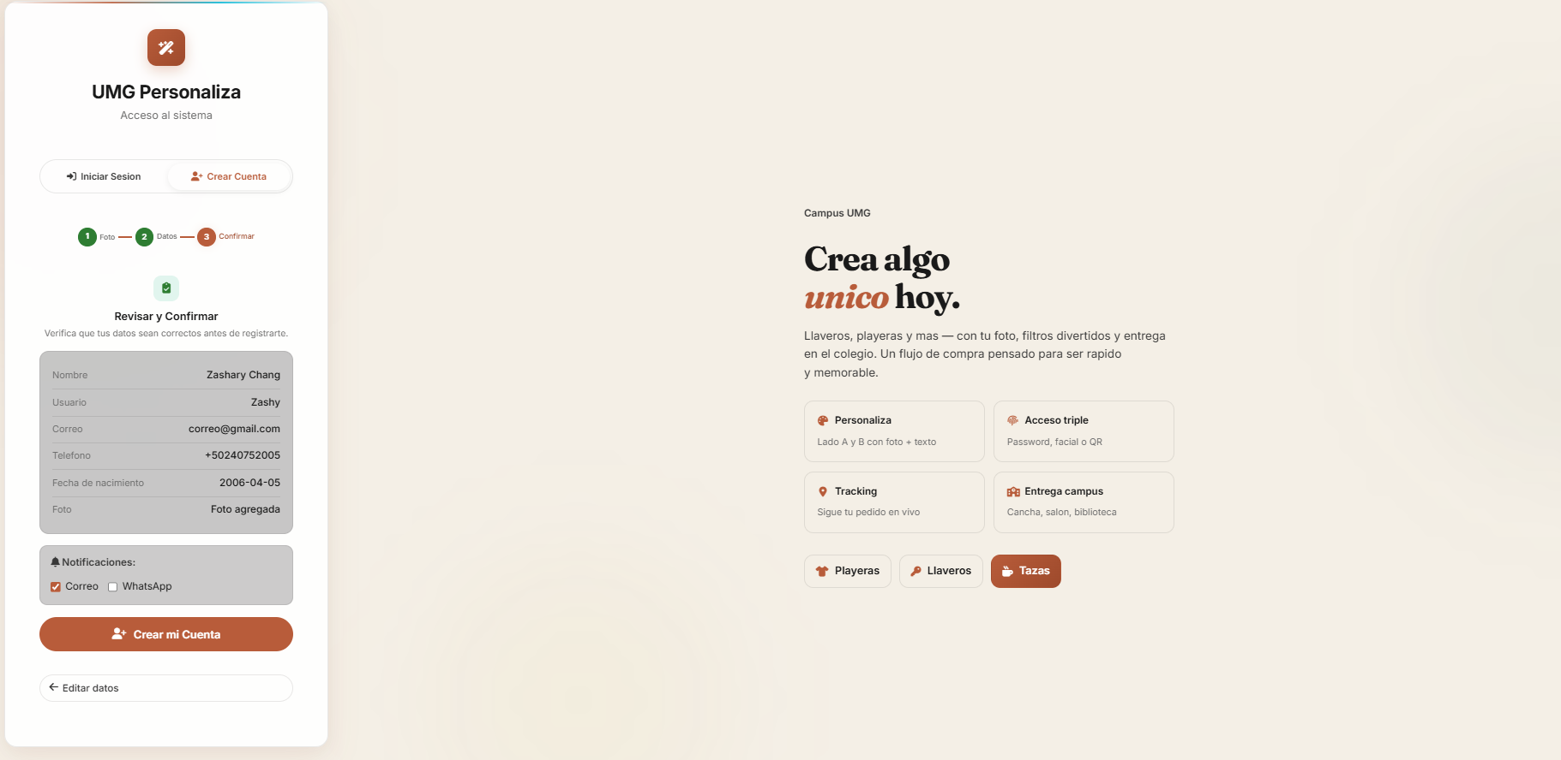
Consejo: Si el navegador pregunta por el permiso de la cámara, elija Permitir. Si lo bloqueó por error, consulte la sección 15.2.

5. Iniciar sesión
UMG Personaliza ofrece tres formas de ingresar. Elija la que le resulte más cómoda:
Método | Qué necesita | Pestaña
Usuario y contraseña | Usuario o correo y contraseña | Contraseña
Código QR | Credencial QR o código de barras y una cámara | QR
Reconocimiento facial | Usuario o correo y una cámara | Facial

5.1 Con usuario y contraseña
- En Iniciar Sesión, deje activa la pestaña Contraseña.
- Escriba su usuario o correo en Usuario o Correo.
- Escriba la contraseña.
- Use el icono del ojo para mostrar u ocultar la contraseña si lo necesita.
- Presione Iniciar Sesión.
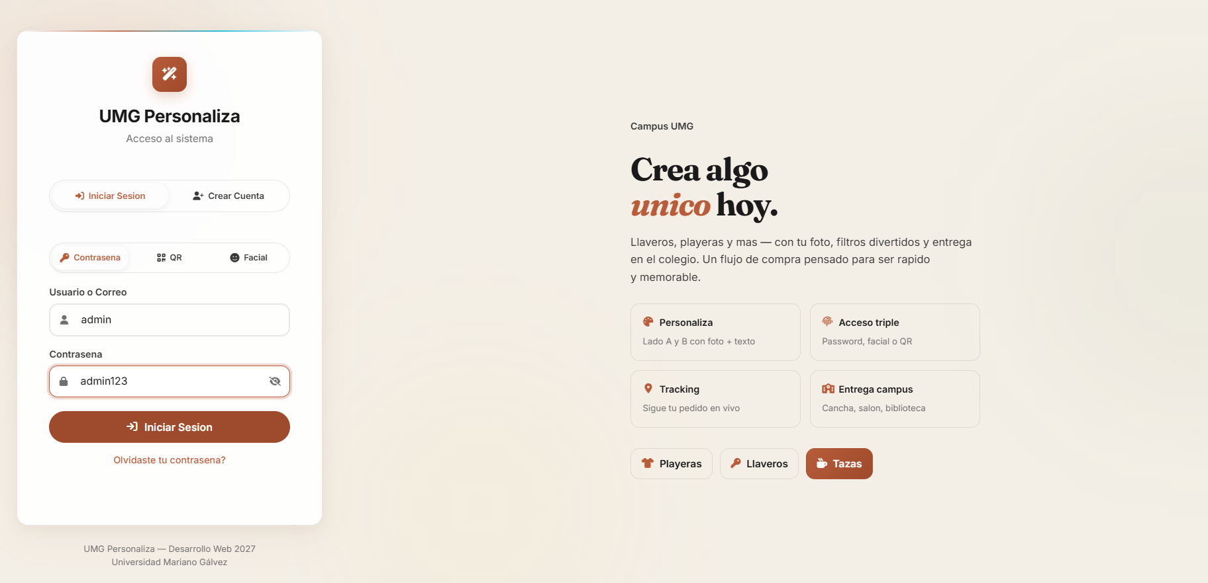

5.2 Con código QR
- Presione la pestaña QR.
- Seleccione la cámara que desea usar.
- Presione Iniciar.
- Muestre su credencial QR o código de barras frente a la cámara.
- Presione Detener cuando termine.
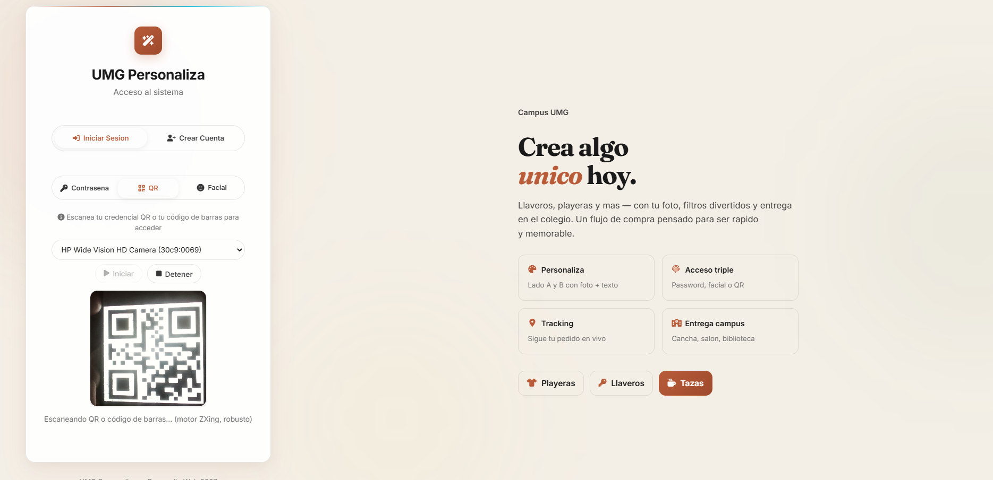

5.3 Con reconocimiento facial
- Presione la pestaña Facial.
- Escriba su usuario o correo.
- Presione Iniciar cámara y otorgue el permiso cuando el navegador lo solicite.
- Coloque su rostro frente a la cámara, con buena iluminación.
- Presione Verificar.
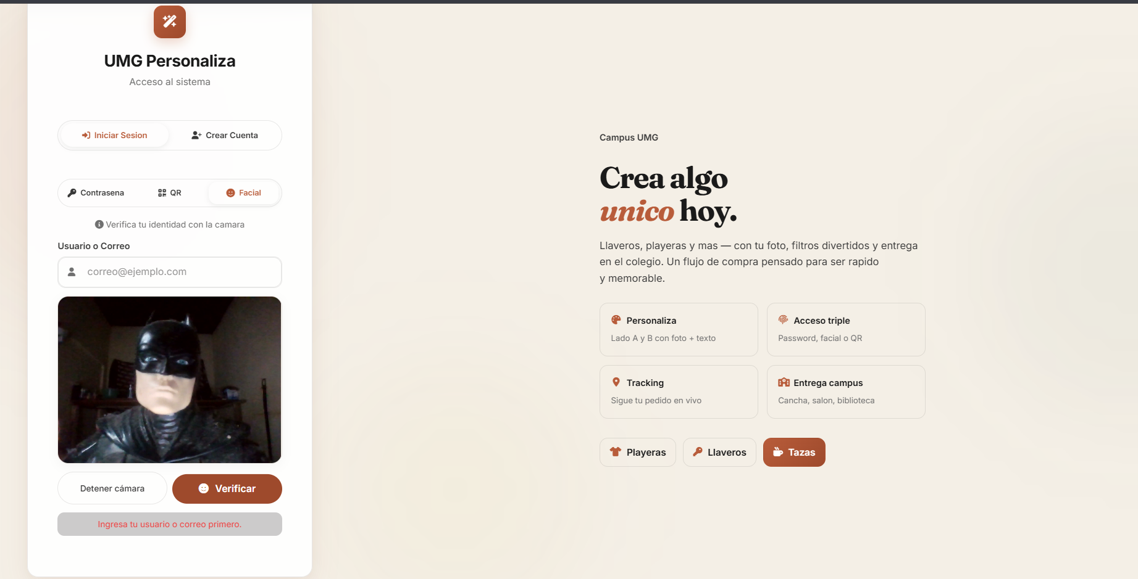
Nota: Si no recuerda su contraseña, use el enlace ¿Olvidaste tu contraseña? (ver sección 6).

6. Recuperar contraseña y verificar la cuenta

6.1 Recuperar la contraseña
- En la pantalla de acceso presione ¿Olvidaste tu contraseña?.
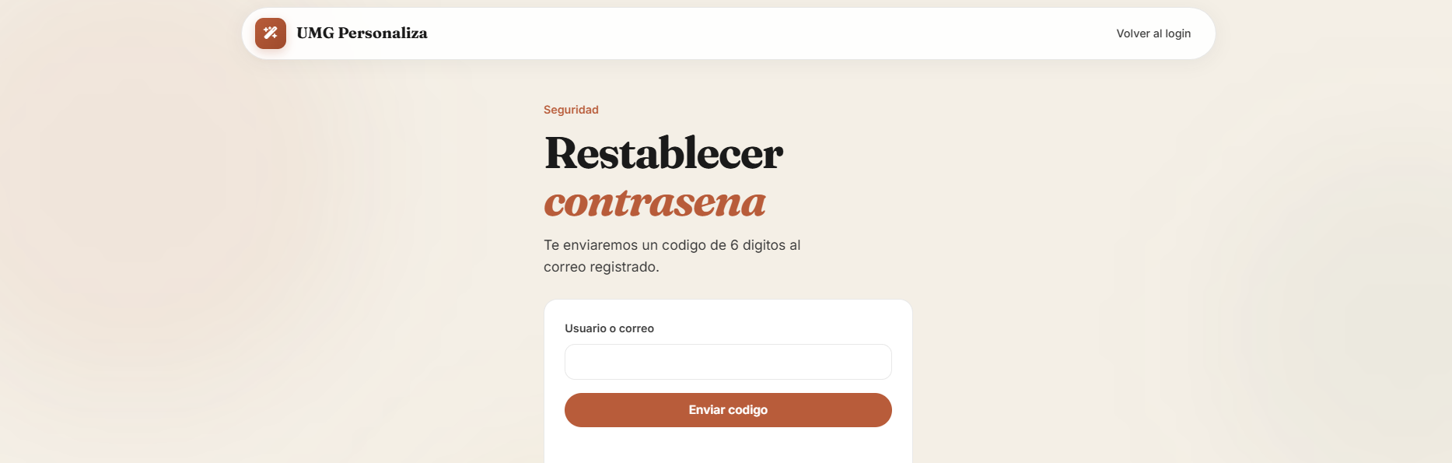
- Escriba el correo o identificador que se le solicite.
- Revise el código enviado por el canal configurado.
- Escriba el código antes de que expire.
- Defina la nueva contraseña y vuelva a iniciar sesión.
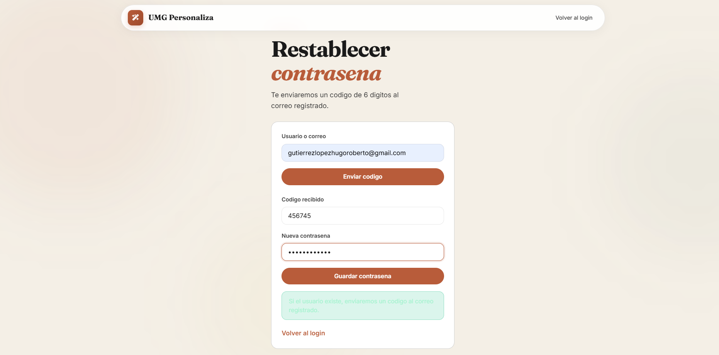

6.2 Verificar la cuenta
Durante el registro, la cuenta puede quedar pendiente de verificación. Use la opción de verificación y, si el código no llega, presione Reenviar código cuando aparezca.
Importante: Un código vencido o incorrecto debe solicitarse nuevamente. No comparta el código con otra persona.

7. Recorrer la tienda
- Después de iniciar sesión se abre Tienda.
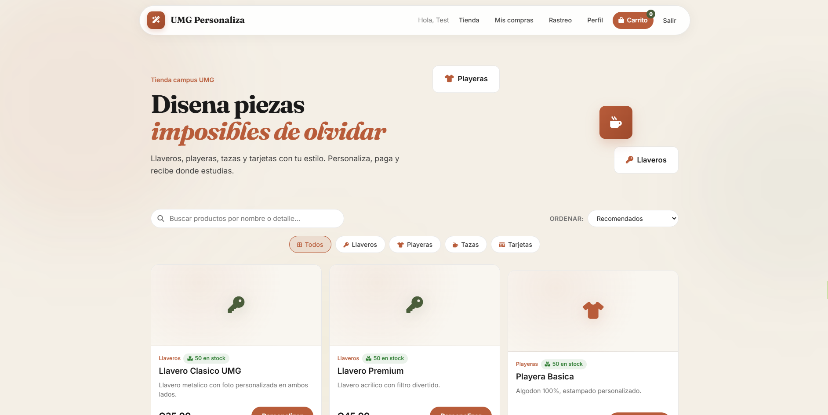
- Use Buscar productos por nombre o detalle para filtrar mientras escribe.
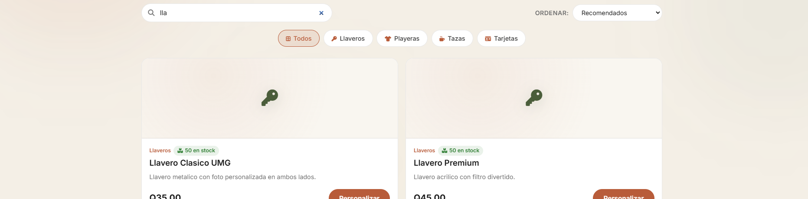
- Use Ordenar y elija entre: Recomendados, precio de menor a mayor, precio de mayor a menor o Nombre A-Z.
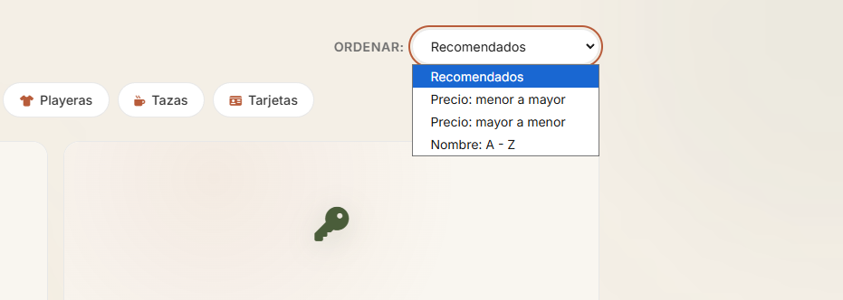
- Presione Todos, Llaveros, Playeras, Tazas o Tarjetas para filtrar por categoría.
- Revise el nombre, la descripción, el precio y la existencia de cada producto.
- Presione Personalizar en el producto elegido.
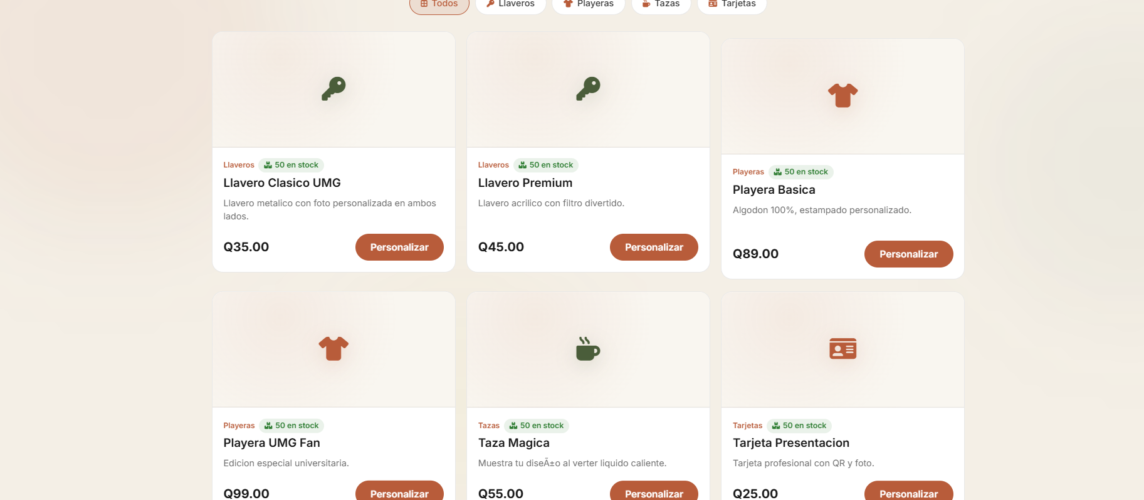
Nota: Si un producto muestra Agotado, no se puede agregar desde esa vista.

7.1 Barra superior
- Tienda: Volver al catálogo de productos.
- Mis compras: Ver el historial de órdenes.
- Rastreo: Consultar una guía por su código.
- Perfil: Ver sus datos y editar su nickname.
- Carrito: Revisar los artículos elegidos. El número indica la cantidad total de unidades
- Salir: Cerrar la sesión.
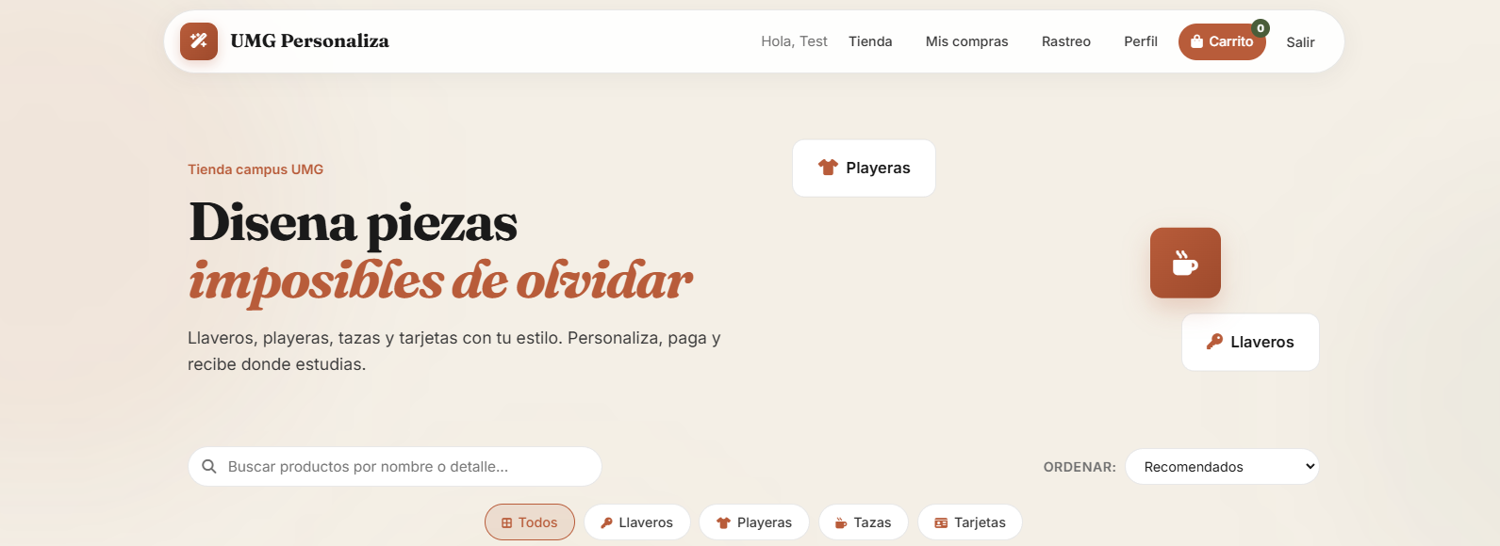

8. Personalizar un producto
Al presionar Personalizar se abre un diálogo donde usted diseña su producto con una foto propia, un filtro y un texto opcional.
- En el diálogo, revise el nombre del producto.
- En productos con dos lados, empiece en Lado A.
- Presione Subir foto y elija una imagen, o presione Cámara.
- Si usa la cámara, espere a que aparezca la vista y presione Capturar. Puede presionar Detener para cerrar la cámara.
- Elija un filtro: Original, Perro, Gafas o Sombrero.
- Ajuste el control Tamaño filtro.
- Escriba un nombre o frase en Texto en el producto (opcional).
- Revise las vistas Original y Con filtro.
- Presione Lado B y repita los pasos si el producto tiene ese lado.
- Presione Agregar al carrito.
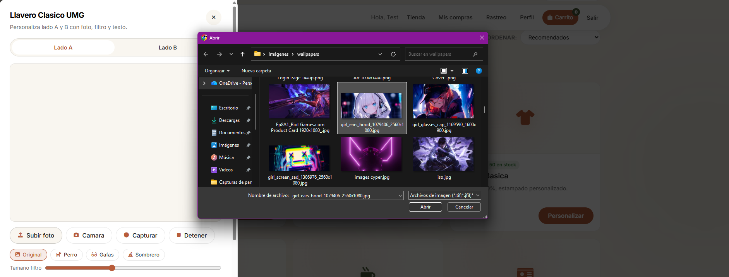
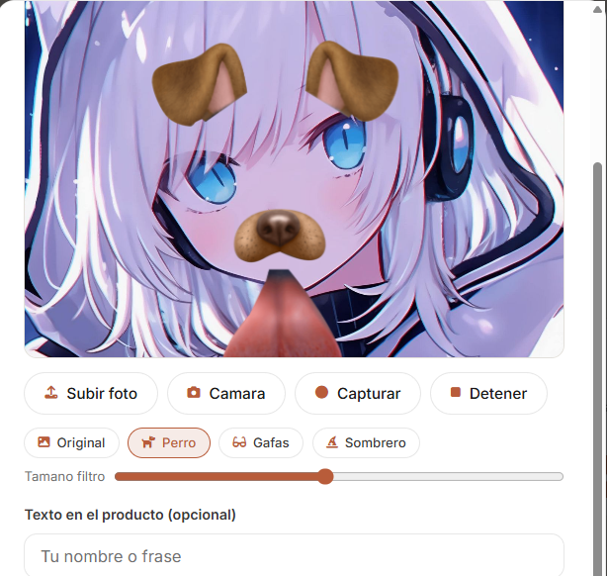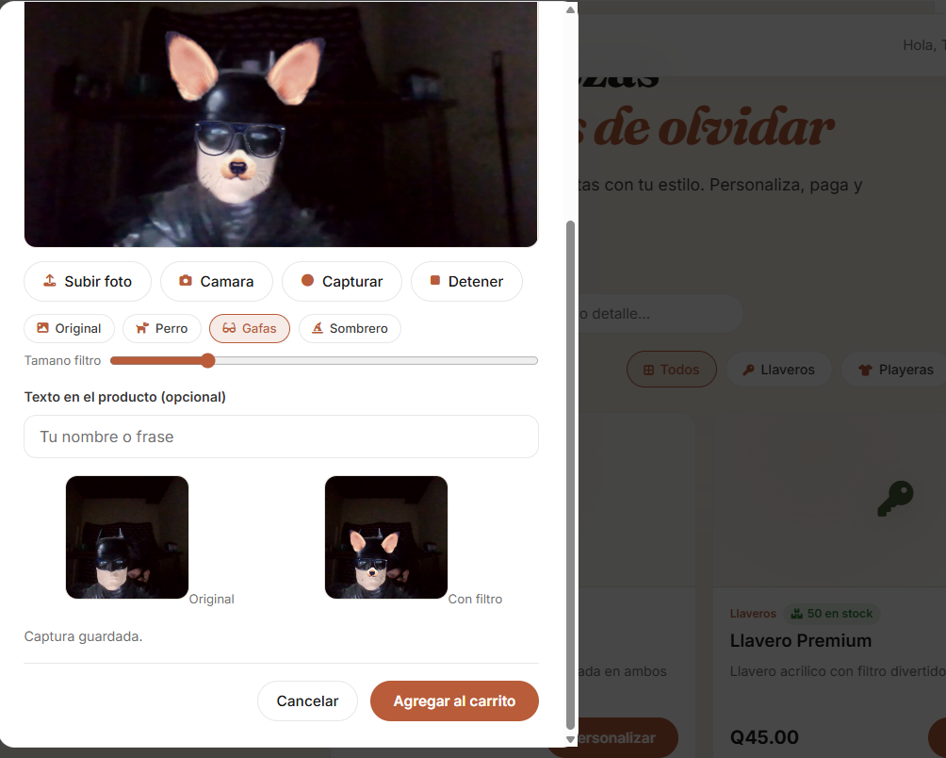
Importante: El sistema exige una imagen procesada para el Lado A y también para el Lado B cuando el producto lo requiere. Si falta alguna, mostrará un aviso y lo regresará al lado pendiente.
Consejo: Para abandonar sin guardar cambios, presione Cancelar o la X del diálogo.

9. Revisar y editar el carrito
- Presione Carrito en la barra superior.
- Revise el nombre, el precio unitario, la cantidad y el resumen de personalización de cada artículo.
- Presione + para aumentar una unidad.
- Presione − para reducir una unidad. La cantidad mínima es uno.
- Presione Eliminar para quitar el artículo.
- Revise el Total.
- Presione Ir al checkout.
Nota: Si el carrito está vacío, aparece el enlace Explorar tienda y no se muestra el botón de checkout.
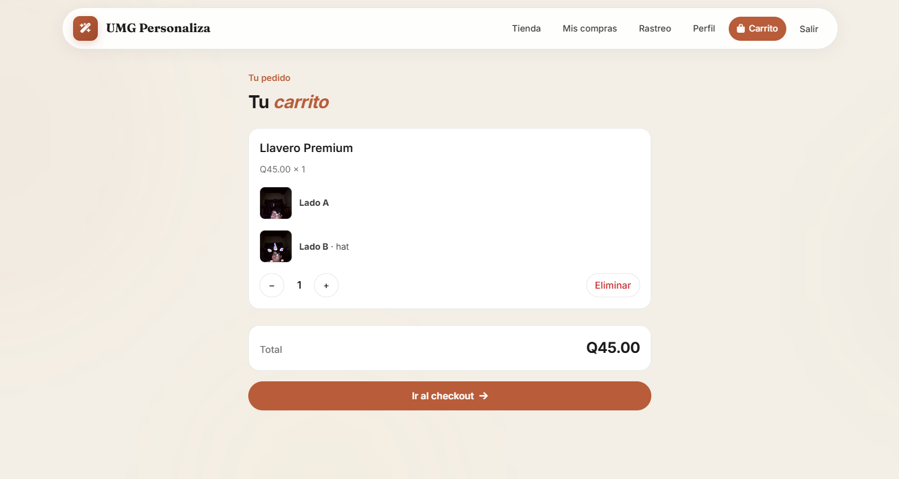

10. Confirmar la compra
- En Área de entrega, abra la lista y elija: Cancha principal, Salón de clases, Biblioteca o Entrada principal, según disponibilidad.
- En Notas (opcional) escriba indicaciones, por ejemplo: Entregar después de clase.
- En Método de pago, seleccione una de las opciones descritas abajo.
- Resuelva el reCAPTCHA si el entorno lo solicita.
- Presione Confirmar compra.
- Espere la respuesta de confirmación.
- Guarde el código de orden, que normalmente empieza por UMG-.
- Abra el rastreo desde el enlace mostrado o desde Rastreo.
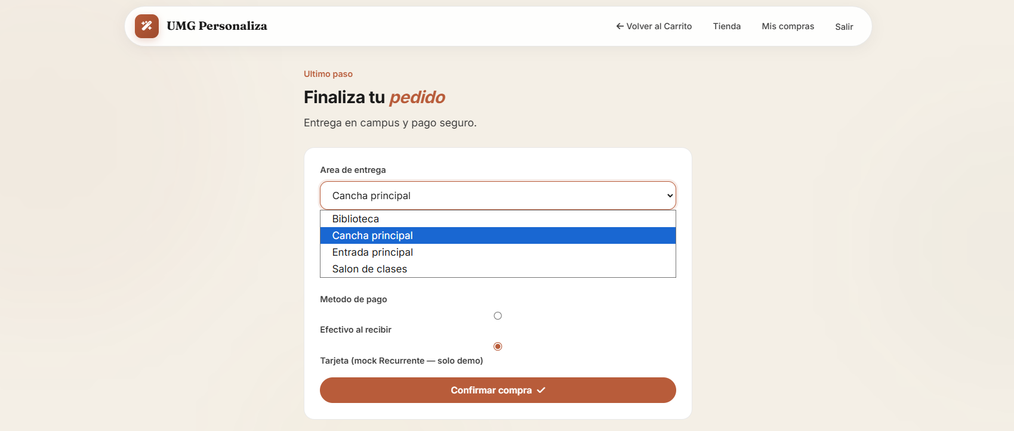
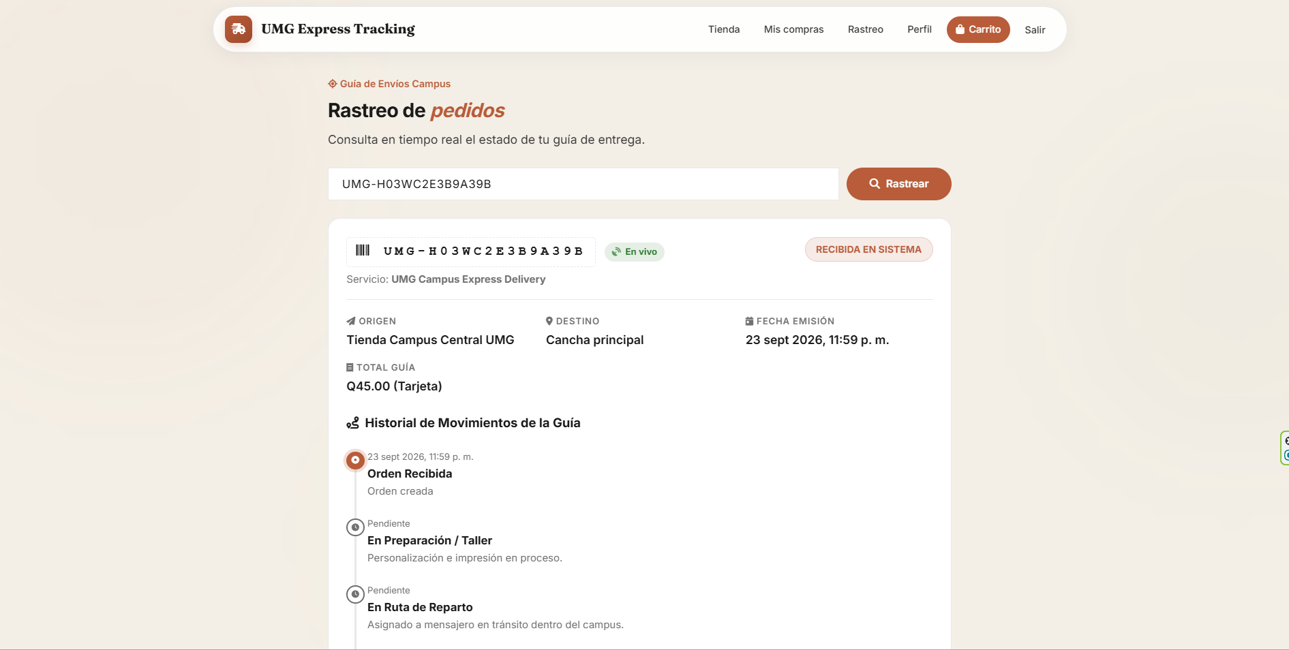

10.1 Métodos de pago
Método | Descripción
Efectivo al recibir | Se paga en el momento de la entrega.
Tarjeta de crédito o débito (Recurrente) | Al confirmar, el sitio lo lleva a la página segura de Recurrente para ingresar la tarjeta. Los datos de la tarjeta no pasan por UMG Personaliza. La orden queda pendiente de cobro hasta que la pasarela confirma el pago.

10.2 ¿Qué ocurre al confirmar?
- La orden inicia en estado Recibida.
- El sistema guarda la orden y sus líneas, y registra el historial.
- El carrito se limpia automáticamente.
- Puede generarse una constancia en PDF.
- El correo o el mensaje de WhatsApp pueden llegar después, porque se procesan de forma asíncrona.
Importante: Guarde el código de orden. Es la llave para rastrear su pedido.
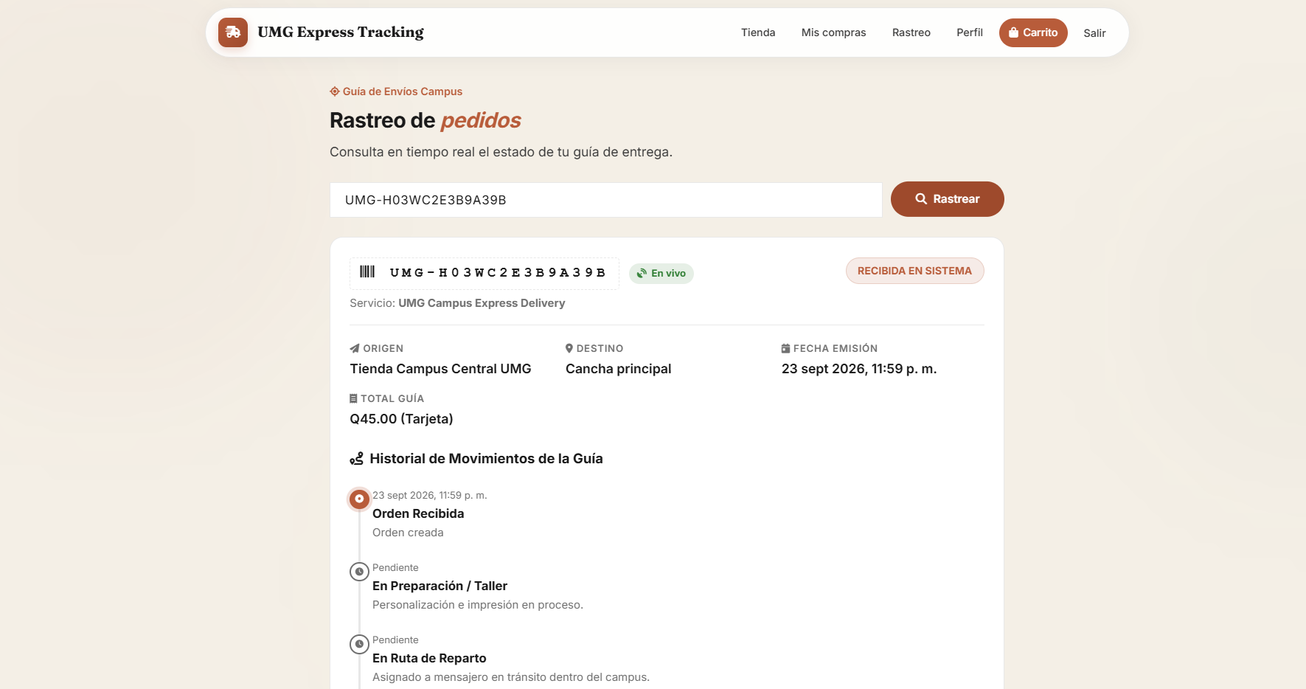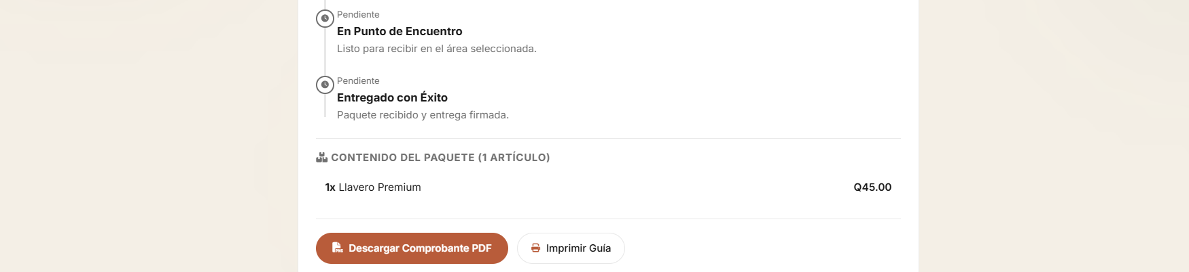

11. Consultar Mis compras
- Presione Mis compras.
- Revise el código, el estado, la fecha, el área y el total de cada orden.
- Presione Rastrear para abrir la guía de esa orden.
- Presione Volver a pedir si desea copiar todos los artículos al carrito.
- Confirme la pregunta del sistema.
- En el carrito, revise los productos copiados antes de pagar nuevamente.
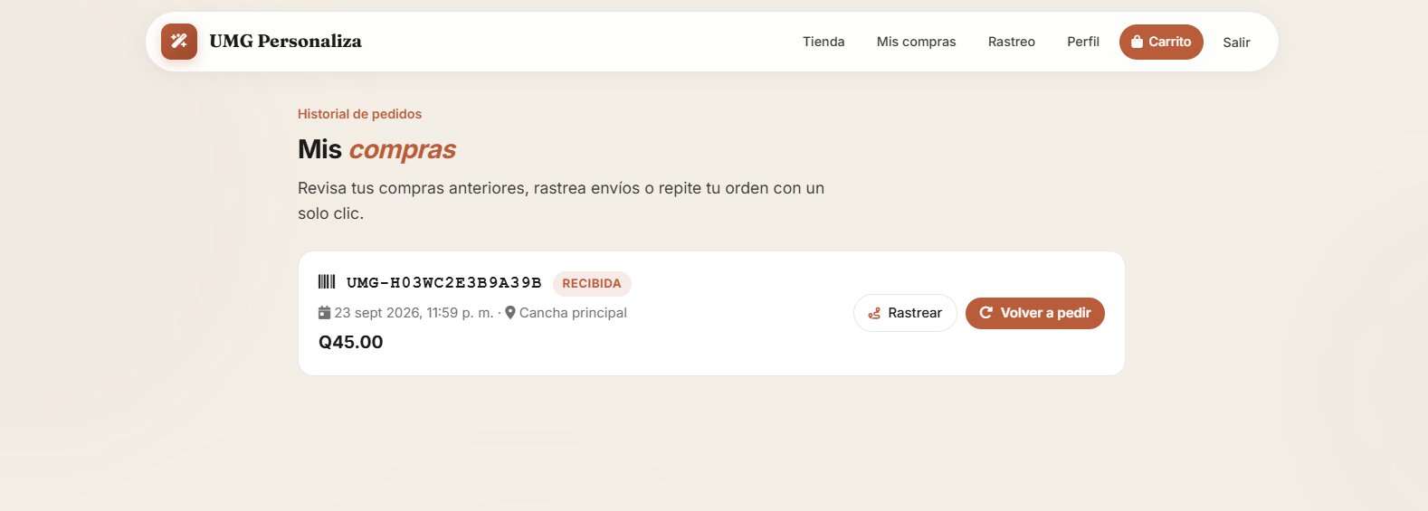

11.1 Estados de una orden
Estado | Significado
Recibida | La orden fue registrada correctamente.
En elaboración | El producto se está preparando en el taller.
En camino | El pedido va en ruta de reparto.
Listo para entrega | El pedido está en el punto de encuentro, listo para recibirse.
Entregada | El pedido fue entregado con éxito.
Cancelada | La orden fue cancelada.
No localizado | No fue posible completar la entrega. Consulte el historial de movimientos y, de ser necesario, al personal.

12. Rastrear una guía
- Presione Rastreo.
- Escriba el número en No. de Guía.
- Presione Rastrear.
- Revise el código, el indicador En vivo, el origen, el destino, la fecha, el total y el método de pago.
- Consulte el Historial de Movimientos de la Guía.
- Revise el contenido del paquete.
- Presione Descargar Comprobante PDF, si está disponible.
- Presione Imprimir Guía para abrir la impresión del navegador.
La página intenta actualizar el estado automáticamente mediante WebSocket. Si se escribe un código incorrecto, aparece Guía no localizada y debe verificar el código.
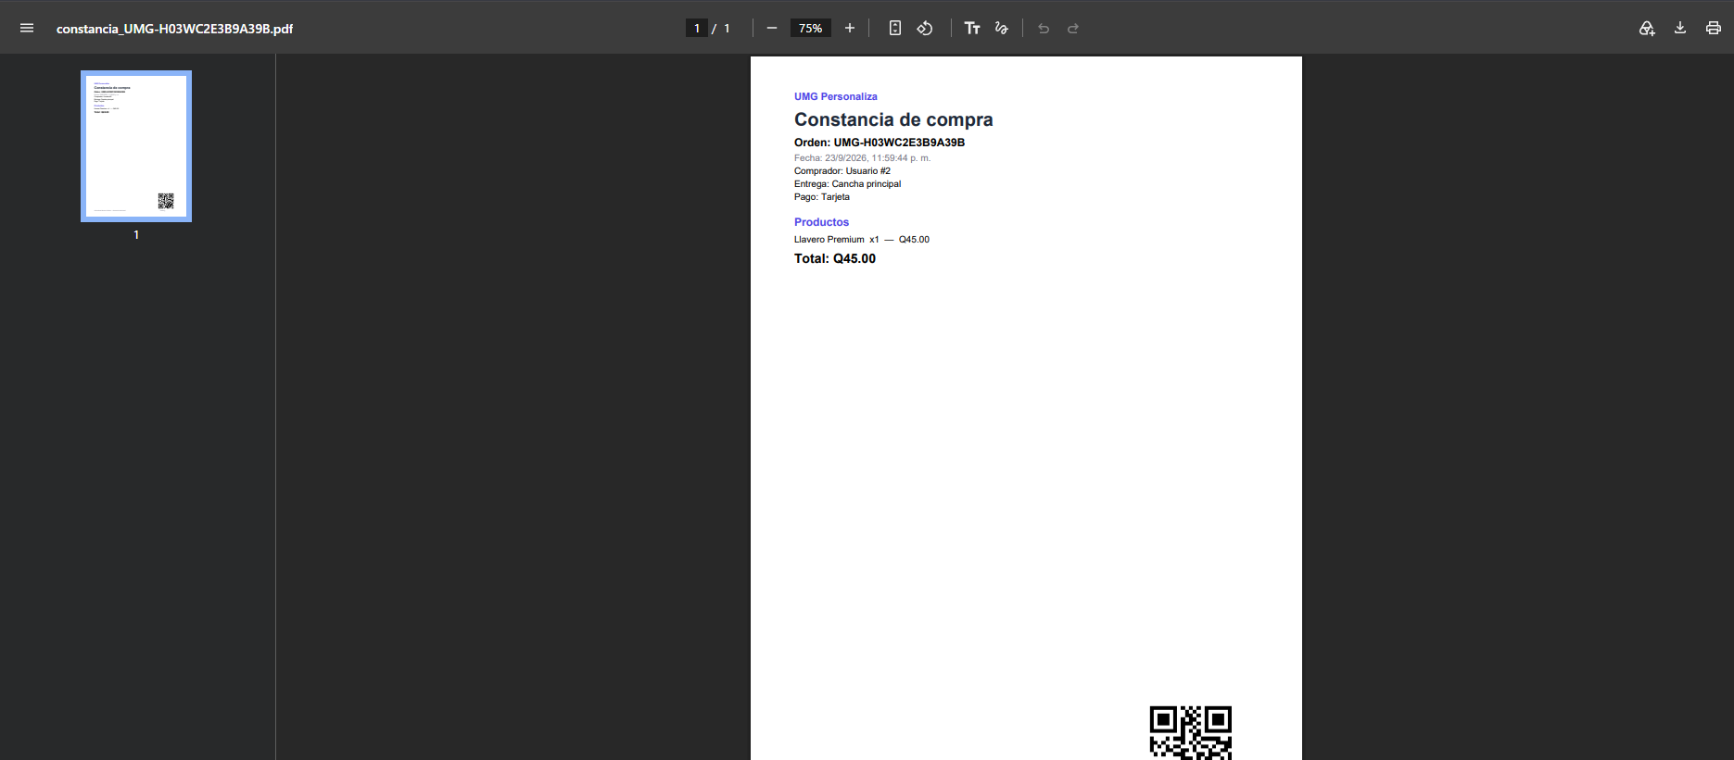
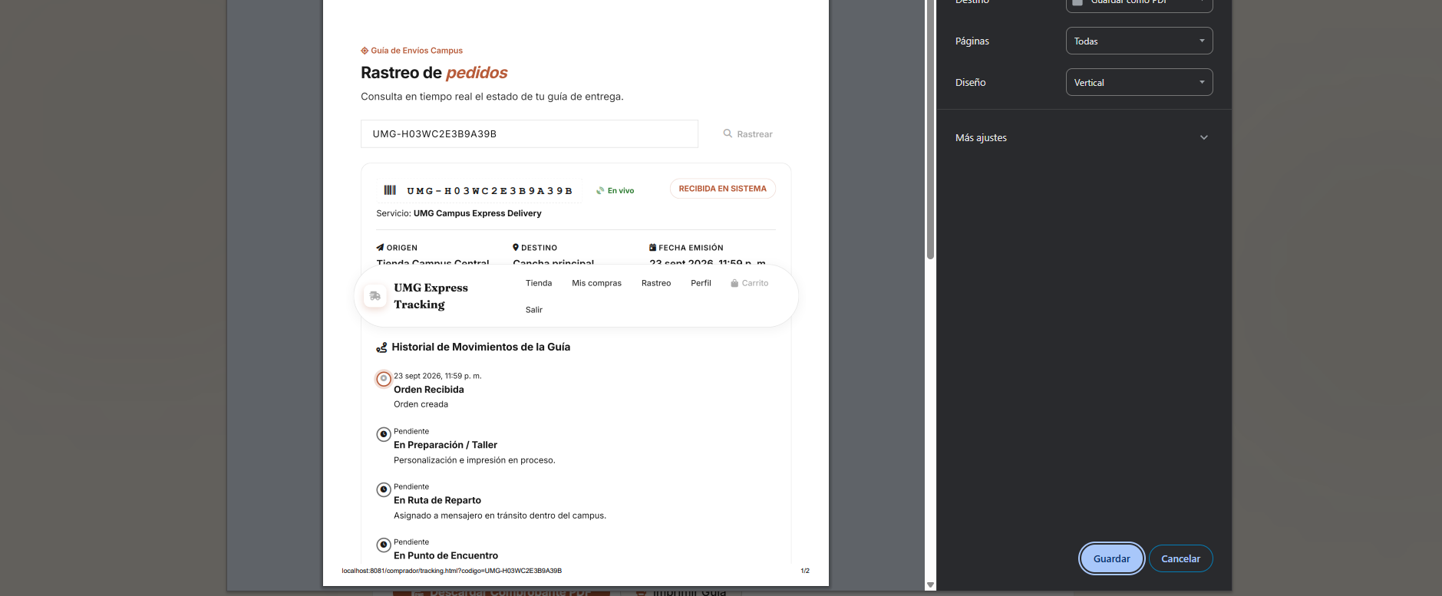

12.1 Secuencia normal de una guía
Paso | Estado en la guía
1 | Orden Recibida
2 | En Preparación / Taller
3 | En Ruta de Reparto
4 | En Punto de Encuentro
5 | Entregado con Éxito

También pueden aparecer los estados Cancelada o No localizado.
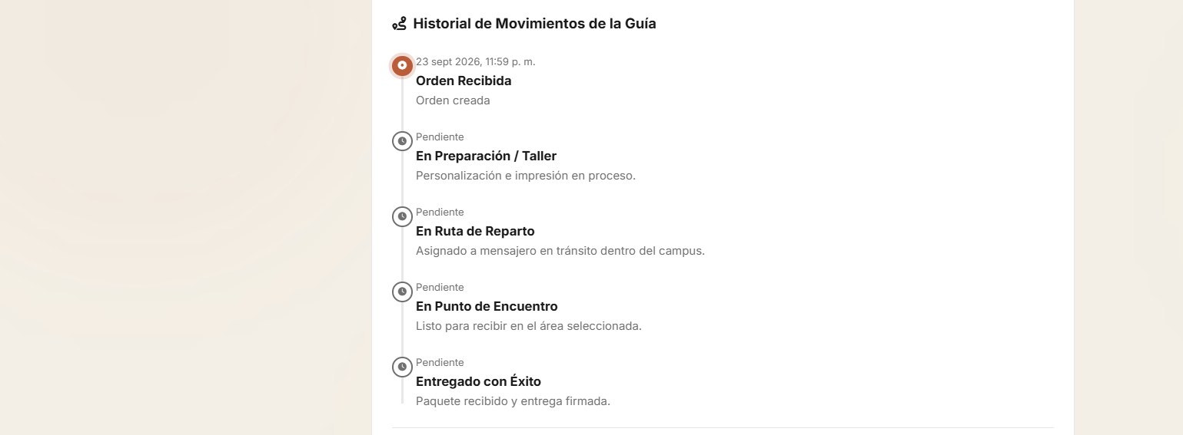
Captura 14. Rastreo: pedido en ruta
Captura 15. Rastreo: pedido entregado

13. Editar el perfil
- Presione Perfil.
- Revise Nombre y Correo. Son campos informativos y están deshabilitados.
- Edite el campo Nickname (visible en tienda).
- Presione Guardar cambios.
- Espere el mensaje de éxito o de error.
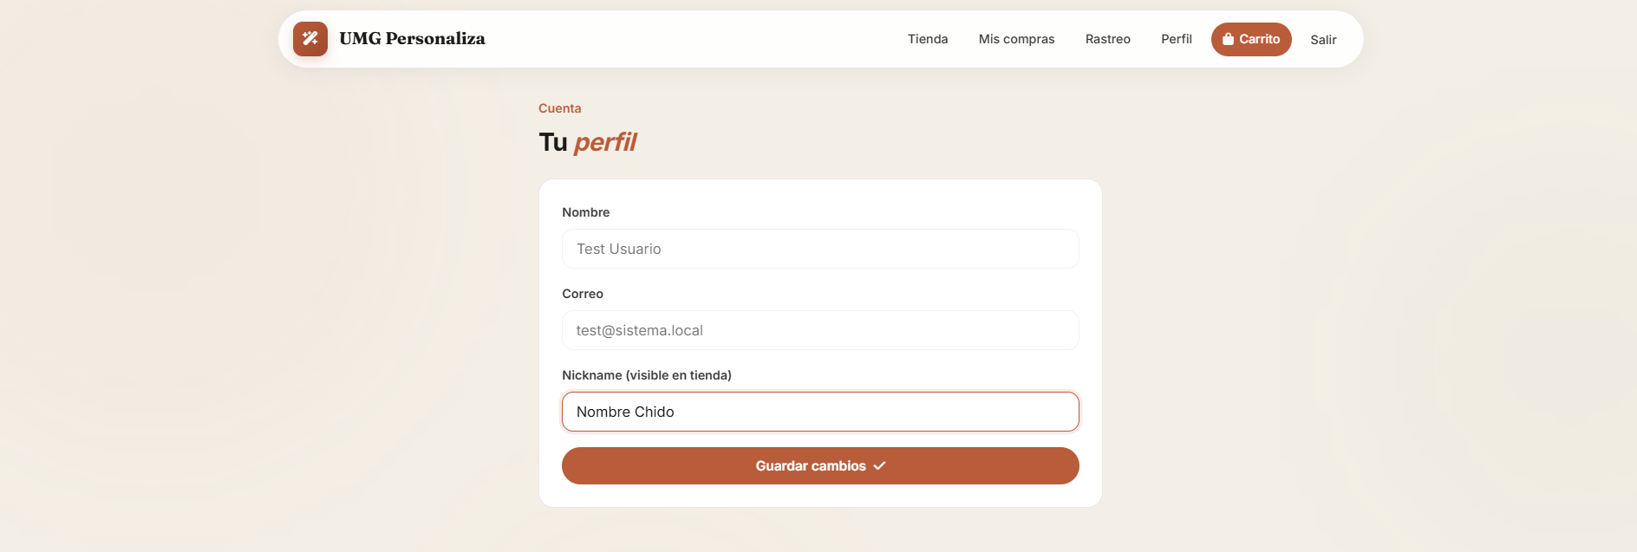

14. Cerrar sesión
Presione Salir en cualquier vista del comprador. El sistema cierra la sesión, limpia los datos locales y vuelve a la pantalla de acceso.
Consejo: Si usa un equipo compartido, cierre siempre la sesión al terminar.
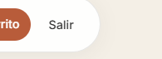
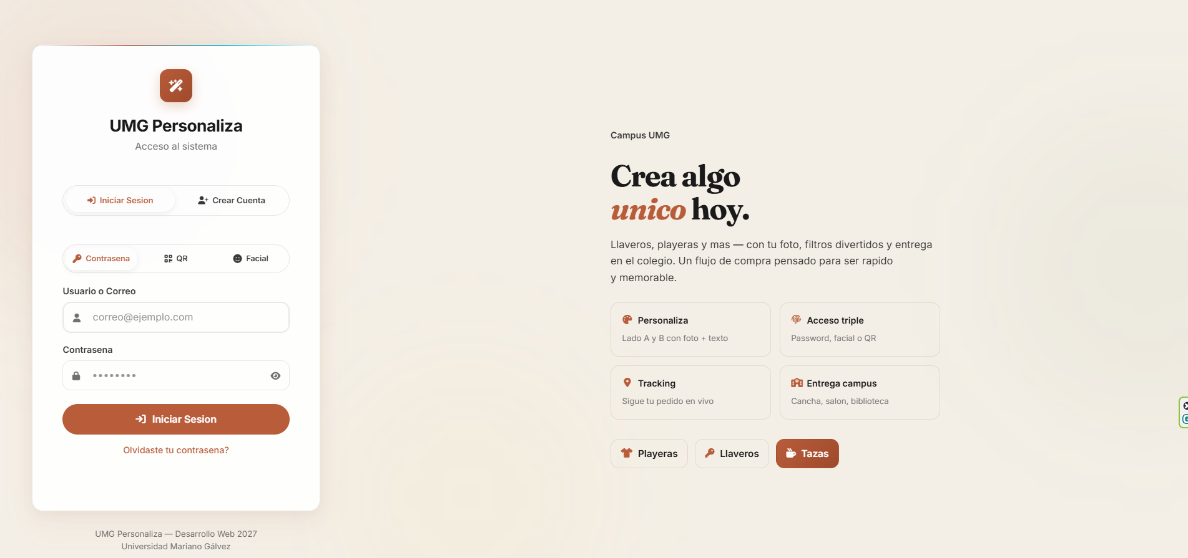

15. Mensajes y problemas frecuentes

15.1 Situaciones que puede encontrar
Situación | Qué significa | Qué hacer
Sesión expirada | El token ya no es válido o no pudo renovarse. | Inicie sesión otra vez.
Demasiadas solicitudes | El checkout se limitó temporalmente (normalmente HTTP 429). | Espere el tiempo indicado y no presione varias veces.
Imagen rechazada | El archivo no es válido o supera el límite configurado. | Use una imagen más pequeña y en un formato aceptado.
Producto agotado | La interfaz lo muestra sin disponibilidad. | Elija otro producto. El inventario debe confirmarse con el personal.
PDF no disponible | La orden existe, pero la constancia no se generó o no se encontró. | Guarde el código y consulte el rastreo.
Notificación no recibida | El correo o WhatsApp fallaron después de crear la orden. | Verifique la orden en Mis compras o Rastreo.
Guía no localizada | El código no coincide con ninguna orden. | Copie el código UMG completo.

15.2 Problemas frecuentes
Problema | Acción recomendada
No aparece la tienda | Verifique que inició sesión y que su rol es Comprador.
Cámara bloqueada | Permita la cámara en el navegador y recargue la página.
No se puede agregar al carrito | Complete la imagen requerida del lado pendiente.
Carrito vacío | Vuelva a Personalizar un producto.
Checkout rechazado | Revise el área de entrega, el reCAPTCHA y que el carrito tenga artículos.
Guía no localizada | Copie exactamente el código UMG-….
No llega correo o WhatsApp | Revise que la orden exista en el rastreo; las notificaciones son asíncronas.

16. Advertencias importantes
- Pago con tarjeta: se realiza en la página segura de la pasarela Recurrente; UMG Personaliza nunca ve ni guarda los datos de la tarjeta. Si la pasarela no está disponible, el sitio lo avisa y puede elegir efectivo al recibir.
- Existencias: el stock mostrado puede cambiar y el checkout actual no reserva ni descuenta inventario de forma transaccional.
- Privacidad del código: el rastreo por código puede mostrar información a quien conozca el código. No publique capturas con códigos reales.
- Indicador «En vivo»: depende de una sesión autenticada y de un token válido para WebSocket. Sin ese token, puede verse la consulta sin actualizaciones en caliente.
- Firma del repartidor: se adjunta actualmente como imagen de evidencia; no existe un campo separado de firma en la orden.

17. Alcance de este manual
Este manual describe las vistas del comprador encontradas en el proyecto. En la entrega, el repartidor puede escanear el QR de la constancia o buscar la orden por código. El pago con tarjeta se procesa en la pasarela Recurrente.

Anexo A. Matriz de capturas de pantalla
Use esta tabla como lista de verificación para tomar e insertar las capturas en los recuadros punteados del manual.

A.1 Capturas principales
# | Pantalla | Debe mostrar | Nombre sugerido
1 | Registro | Paso Foto y controles de cámara | 01-registro-foto.png
2 | Login contraseña | Campos y botón | 02-login-password.png
3 | Login QR | Cámara, Iniciar y Detener | 03-login-qr.png
4 | Login facial | Usuario, video y Verificar | 04-login-facial.png
5 | Tienda | Catálogo y filtros | 05-tienda-catalogo.png
6 | Personalizador A | Imagen, filtro y texto | 06-personalizador-lado-a.png
7 | Personalizador B | Lado B configurado | 07-personalizador-lado-b.png
8 | Personalizador final | Vista previa y confirmar | 08-personalizador-confirmacion.png
9 | Carrito | Artículo, cantidades y total | 09-carrito.png
10 | Checkout | Área, notas y pago | 10-checkout-datos.png
11 | Confirmación | Guía y estado inicial | 11-compra-confirmada-tracking.png
12 | Historial | Orden, Rastrear y Volver a pedir | 12-historial.png
13 | Tracking inicial | Línea de tiempo y datos | 13-tracking-recibida.png
14 | Tracking en ruta | Estado actualizado | 14-tracking-en-ruta.png
15 | Tracking final | Entregada y PDF | 15-tracking-entregada.png

A.2 Capturas adicionales recomendadas
# | Pantalla | Debe mostrar | Nombre sugerido
16 | Carrito vacío | Mensaje y enlace Explorar tienda | 16-carrito-vacio.png
17 | Error de login | Credencial inválida | 17-error-login.png
18 | Cámara bloqueada | Mensaje de permiso denegado | 18-camara-denegada.png
19 | Guía no localizada | Mensaje de código incorrecto | 19-guia-no-localizada.png
20 | PDF no disponible | Orden visible sin botón PDF | 20-pdf-no-disponible.png
21 | Perfil | Campos editables y deshabilitados | 21-perfil.png

Anexo B. Glosario
Término | Definición
Guía / código de orden | Identificador único de su pedido, normalmente con el formato UMG-…. Sirve para rastrearlo.
Checkout | Pantalla final de la compra donde se elige el área de entrega y el método de pago.
Filtro | Efecto que se aplica a su foto: Original, Perro, Gafas o Sombrero.
Lado A / Lado B | Las dos caras personalizables de un producto (por ejemplo, frente y reverso).
Nickname | Nombre visible en la tienda; es el único dato del perfil que usted puede editar.
Timeline (línea de tiempo) | Lista cronológica de los movimientos de una guía.
En vivo | Indicador de que la guía se actualiza automáticamente (WebSocket).
reCAPTCHA | Verificación que comprueba que quien compra es una persona y no un programa automático.
Recurrente | Pasarela de pagos guatemalteca donde se ingresa la tarjeta; UMG Personaliza no ve ni guarda esos datos.

